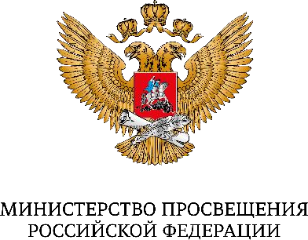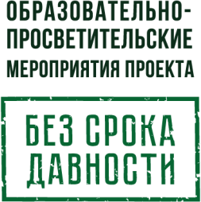

Методические рекомендации

для проведения мероприятий в рамках Всероссийской акции, посвященной 80-летию со Дня полного снятия блокады Ленинграда

2024

Пояснительная записка
Цель мероприятия: способствовать сохранению исторической памяти о жертвах блокады Ленинграда как акта геноцида советского народа, совершённого нацистами и их пособниками.

Задачи мероприятия:
- познакомить обучающихся с важнейшими фактами снятия блокады Ленинграда, жизни ленинградцев и, в частности детей, в условиях блокады;
- сформировать у обучающихся оценку событий блокады Ленинграда как факта геноцида советского народа нацистами и их пособниками в годы Великой Отечественной войны;
- сформировать у обучающихся ценностное отношение к стойкости, подвигу и героизму жителей блокадного Ленинграда, позволивших отстоять и сохранить родную землю от уничтожения нацистами и их пособниками;
- воспитывать неприятие к нацизму и фашизму как человеконенавистническим идеологиям;
- воспитывать у обучающихся личностные качества патриота и гражданина на примерах жизни и деятельности детей и молодежи в годы Великой Отечественной войны, в том числе через знакомство с дневниками как историческим источником;
- содействовать сохранению исторической памяти об этих событиях и преемственности поколений путем знакомства школьников с проектом
«Без срока давности».
Формируемые ценности: жизнь, достоинство, служение Отечеству и ответственность за его судьбу, высокие нравственные идеалы, крепкая семья, гуманизм, коллективизм, взаимопомощь и взаимоуважение, историческая память и преемственность поколений¹.

1 В соответствии с Указом Президента РФ от 9 ноября 2022 г. № 809 «Об утверждении Основ государственной политики по сохранению и укреплению традиционных российских духовно-нравственных ценностей». URL: https://www.garant.ru/products/ipo/prime/doc/405579061/ (дата обращения 19.01.2024).

В целях методической поддержки памятных мероприятий, проводимых в рамках Всероссийской акции, посвященной 80-летию со Дня полного снятия блокады Ленинграда, специалистами Управления общественных проектов Московского педагогического государственного университета подготовлен информационно-обучающий плакат «Блокада Ленинграда: 80 лет победы жизни над смертью» (далее – Плакат) для использования во время проведения памятных мероприятий, приуроченных к 80-летию со Дня полного снятия блокады Ленинграда, и методические рекомендации по его использованию в рамках мероприятий.
Плакат доступен по ссылке: https://disk.yandex.ru/d/730sCALv8S9ZkA/%D0%9F%D0%BB%D0%B0%
D0%BA%D0%B0%D1%82.%20%D0%91%D0%B5%D0%B7%20%D1%81%D1
%80%D0%BE%D0%BA%D0%B0%20%D0%B4%D0%B0%D0%B2%D0%BD
%D0%BE%D1%81%D1%82%D0%B8.pdf
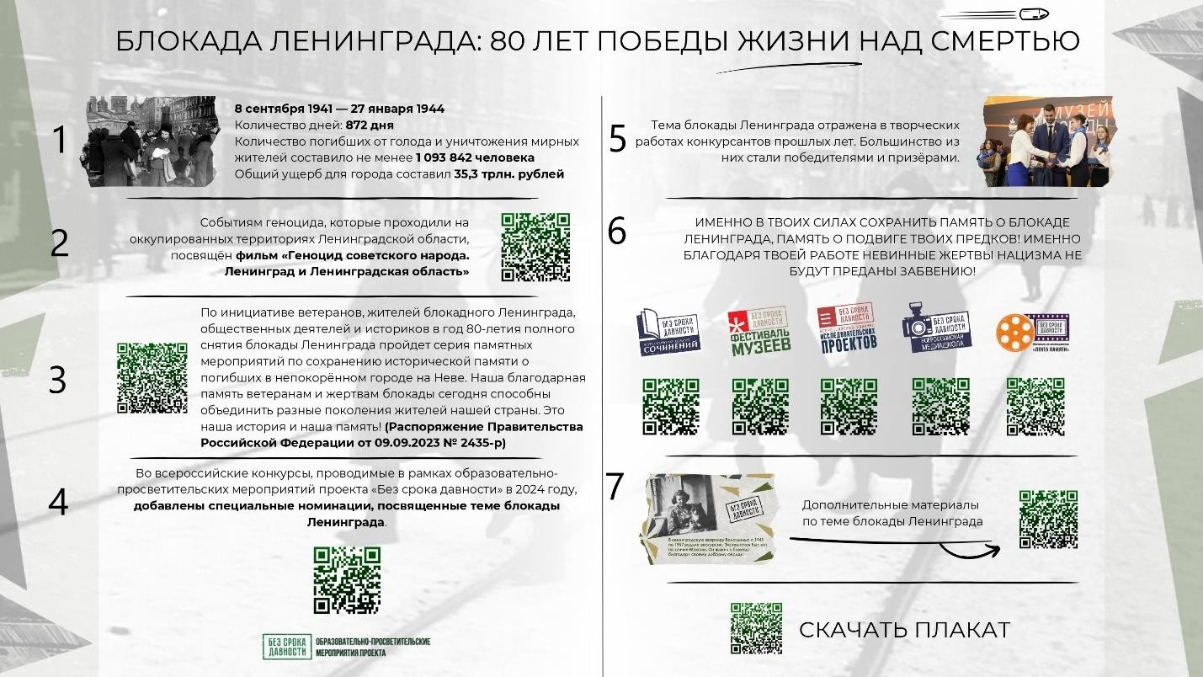
В Плакате представлены 7 информационных блоков, их содержание раскрыто ниже. Также в методических материалах представлена дополнительная информация по теме, исторические источники и системы заданий, которые могут быть использованы в рамках подготовки и проведения

памятных мероприятий, приуроченных к 80-летию со Дня полного снятия блокады Ленинграда.
В рамках воспитательного мероприятия Плакат рекомендуется использовать следующим образом:
- Плакат как наглядное пособие. Плакат можно распечатать и разместить в образовательной организации в период проведения масштабных памятных мероприятий, посвящённых теме блокады Ленинграда. Формат плаката для публичных мероприятий определяет руководство образовательной организации. Плакат может быть размещен на доске, стенде, иных выставочных каркасах, электронных панелях и носителях.
- Использование в качестве иллюстративного материала. Плакат может быть распечатан и использован в качестве рабочих материалов при проведении внеурочных мероприятий, посвящённых теме блокады Ленинграда. В этом случае плакат печатается в формате листа А4, чтобы он мог быть использован как отдельным обучающимся, так и группой обучающихся во время групповой работы. В данном случае Плакат используется и как наглядное пособие, и как иллюстративный материал, и как рабочий лист.
- Использование Плаката в качестве рабочего листа. В этом случае Плакат используется в комплекте с методическими рекомендациями для организации и проведения внеурочных мероприятий, посвящённых теме блокады Ленинграда. Плакат может быть распечатан как для каждого ученика, так и для группы детей. Например, возможно использование Плаката в качестве пособия на занятиях кружков исторической и просветительской направленности.
- Использование Плаката в качестве иллюстративного материала для социальных сетей. В данном случае рекомендуется использование Плаката для создания постов и новостей в рамках проведения информационных, просветительских, волонтёрских кампаний в социальных сетях. Кроме того,

плакат в данном случае может использоваться как комплексно, так и в формате выдержек и его отдельных элементов.
- Использование Плаката в качестве примера для создания аналогичных листовок и плакатов по организации и проведению мероприятий в образовательной организации.

Методические материалы к информационным блокам Плаката

Блок 1. Историческая справка
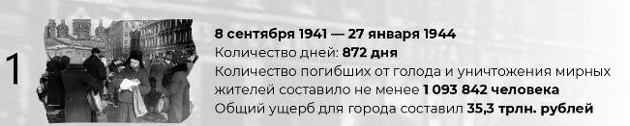
Блокада Ленинграда – одна из самых трагических страниц Великой Отечественной войны. Она длилась 872 дня – с 8 сентября 1941 года по 27 января 1944 года. В период блокады город пережил многочисленные авианалеты и артобстрелы. От голода и холода в осаждённом городе погибло более 1 093 842 советских граждан. Единственная связь с «большой землей» осуществлялась по «дороге жизни» на Ладожском озере. 18 января 1943 года в ходе операции «Искра» произошел прорыв блокады. И лишь 27 января 1944 года блокада города была окончательно снята. 1 мая 1945 года Ленинград получил звание «Город-герой». Однако трагедия мирных жителей не получила правовой оценки. Лишь 20 октября 2022 года Санкт-Петербургский городской суд признал блокаду Ленинграда геноцидом.
Блокада Ленинграда в цифрах:
Даты: 8 сентября 1941 — 27 января 1944 гг. (872 дня)
Количество погибших от голода и уничтожения мирных жителей составило не менее 1 093 842 человека.
Общий ущерб городу составил 35,3 трлн. рублей.

Блок 2. Фильм о блокаде Ленинграда
Для большего погружения в тему блокады Ленинграда, расширения кругозора обучающихся, их осведомления о фактах геноцида советского народа в начале воспитательного мероприятия рекомендуется организовать

просмотр фильма «Геноцид советского народа. Ленинград и Ленинградская область». Фильм доступно разъясняет определение понятий «геноцид»,
«советский народ», представляет исторические справки, на конкретных примерах раскрывает сущность преступной и человеконенавистнической политики нацистов по отношению к гражданскому населению оккупированной Ленинградской области и блокадного Ленинграда.
Фильм доступен по ссылке: https://vk.com/wall-221773580_576

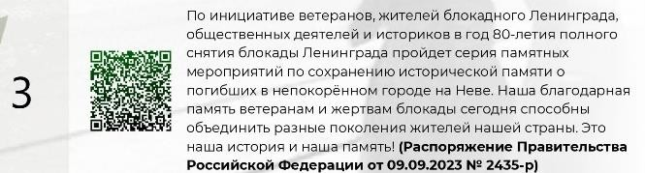
Блок 3. Государственная политика Российской Федерации по сохранению исторической памяти о жертвах блокады Ленинграда в 2024 году
Героические события блокады Ленинграда и её снятия не должны быть преданы забвению. О них должен знать каждый россиянин.
В соответствии с распоряжением Правительства Российской Федерации от 09.09.2023 № 2435-р, в год 80-летия полного снятия ленинградской Блокады Правительство Российской Федерации организовало серию памятных мероприятий по всей стране.

Блок 4. Сохранение исторической памяти о жертвах блокады Ленинграда в рамках федерального проекта «Без срока давности»
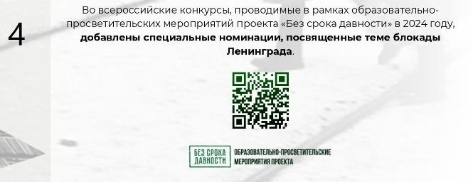
Инициированный «Поисковым движением России» проект «Без срока давности» стал одним из приоритетных направлений деятельности образовательного сообщества, поисковых и волонтёрских организаций в вопросах осмысления трагедии геноцида советского народа нацистами и их пособниками в период Великой Отечественной войны 1941–1945 годов.
Образовательно-просветительские мероприятия проекта «Без срока давности» стартовали в преддверии года Памяти и славы. За эти годы сформирована образовательная система, посвящённая сохранению исторической памяти о геноциде советского народа, совершённого нацистами и их пособниками: организованы всероссийские конкурсы (сочинений, исследовательских проектов, музейных экспозиций образовательных организаций, методических разработок по кинопедагогике), всероссийская онлайн-медиашкола, созданы различные образовательные продукты и образовательные модули для всех уровней образования, проводятся научно- практические форумы по теме проекта «Без срока давности» в разных субъектах Российской Федерации.
В соответствии с распоряжением Правительства Российской Федерации от 09.09.2023 № 2435-р во всероссийские конкурсы, проводимые в рамках образовательно-просветительских мероприятий проекта «Без срока давности» в 2024 году, включены специальные номинации, посвященные теме блокады Ленинграда.

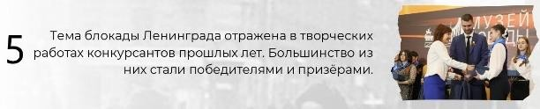
Блок 5. Работы участников конкурсов, проводимых в рамках образовательно-просветительских мероприятий проекта «Без срока давности»
В прошедшие годы тема блокады Ленинграда отражалась в творческих работах участников конкурсов «Без срока давности». Некоторые из них стали победителями и призёрами конкурсных мероприятий.
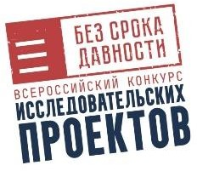
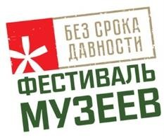
Во время проведения воспитательного мероприятия рекомендуется организовать работу по ознакомлению обучающихся с конкурсными работами, подготовленными победителями и призёрами всероссийских конкурсов «Без срока давности», доступными по ссылке https://vk.com/wall-202188324_2447

Ознакомиться с другими работами участников конкурсов «Без срока давности» можно в разделе «Конкурсы» на официальном сайте образовательно-просветительских мероприятий проекта «Без срока давности» по адресу: https://memory45.su.

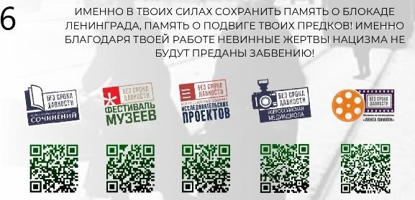
Блок 6. Система заданий, стимулирующая образовательную деятельность по конкурсам проекта «Без срока давности»
Вопросы для обсуждения
Выберите одну из конкурсных работ (сочинение, исследовательский проект, концепцию музейных экспозиций и т.д.), созданных в рамках образовательно-просветительских мероприятий проекта «Без срока давности», и ответьте на следующие вопросы:
- Как в конкурсной работе раскрыта тема блокады Ленинграда?
- Какие факты геноцида советского народа отражены в конкурсной работе?
- Если бы вы готовили конкурсную работу в рамках проекта «Без срока давности», как бы вы раскрыли тему геноцида советского народа?
Практическое задание
Предложите название конкурсной работы по теме блокады Ленинграда по выбранному конкурсу.
Изучите положение о выбранном конкурсе (https://memory45.su). В каком тематическом направлении будет представлена ваша работа?
Подберите в базе данных «Без срока давности» (https://безсрокадавности.рф) три исторических источника, которые вы можете использовать для создания вашей конкурсной работы.

Блок 7. Дополнительные материалы по теме блокады Ленинграда
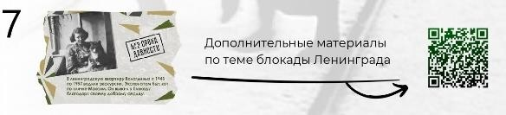
  - Информационные карточки проекта «Без срока давности» по теме блокады Ленинграда: https://disk.yandex.ru/d/pN5EO7jAHCeXVw
В рамках федерального проекта «Без срока давности» подготовлены информационные карточки, рассказывающие о том, как выживали жители блокадного Ленинграда. Среди представленных сюжетов в информационных карточках – история бегемотихи Красавицы из ленинградского зоопарка и ухаживавшей за ней Евдокии Ивановны Дашиной; выдержки из воспоминаний блокадников; история ленинградского кота Максима.

Архивные источники по теме блокады Ленинграда

Из акта комиссии Морозовского поселкового совета о массовом уничтожении населения в результате артиллерийских обстрелов мирных объектов им. Морозова Всеволожского района:
«Так в течение блокады и варварского обстрела поселка завода немецко- фашистские захватчики причинили большие страдания коллективу работников завода. За это время немецко-фашистские звери убили и ранили из населения поселка 149 человек, среди них женщин 83 чел[овека], детей 20 человек.
В отдельные дни немецкие звери вели свой преступный обстрел зажигательными снарядами от которых загорали[сь] жилые дома, при попытке их тушения враг сосредотачивал усиленный концентрированный минометный обстрел места очагов пожара, расстреливая при этом ни в чем не повинных женщин и детей, спасающих свои домашние вещи, так было на улице Скворцова, где одновременно сгорело 4 дома, по ул[ице] Освобождения – где сгорело 6 домов, причем в обоих случаях были убитые и раненые женщины и дети».

Источник доступен по ссылке: https://бд.безсрокадавности.рф/article/1107664

Из протокола совещания А. Гитлера с руководителями рейха о целях войны против СССР 16 июля 1941 г.:
«Финны хотят получить Восточную Карелию. Однако ввиду большой добычи никеля Кольский полуостров должен отойти к Германии. Со всей осторожностью должно быть подготовлено присоединение Финляндии в качестве союзного государства. На Ленинградскую область претендуют финны. Фюрер хочет сровнять Ленинград с землей с тем, чтобы затем отдать его финнам».
Источник доступен по ссылке: https://victims.rusarchives.ru/protokol- soveschaniya-gitlera-s-rukovoditelyami-reykha-o-celyakh-voyny-protiv-sssr

Визуальные источники по теме блокады Ленинграда
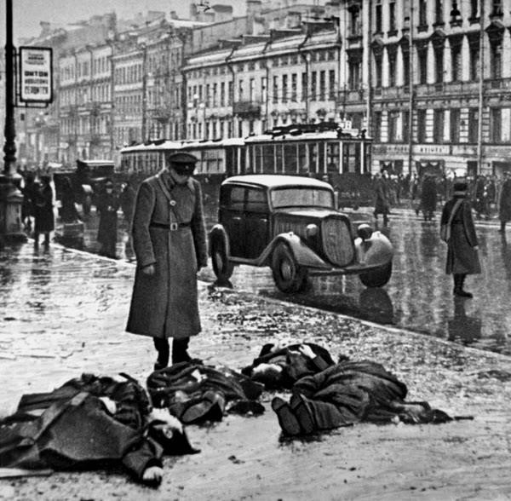
Ленинград. Тела людей, погибших во время обстрела на Невском проспекте.
Фото Давид Трахтенберг. / https://topwar.ru/186825-leningrad-v-blokade.html?ysclid=lrhvhmrckl410840927

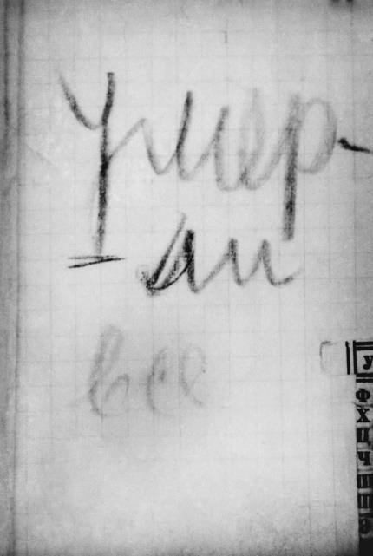

Ленинград. Страница из блокадного дневника школьницы Тани Савичевой, который был представлен на Нюрбергском процессе среди обвинительных документов фашизму. /
Репродукция Фотохроники ТАСС / https://www.tassphoto.com/ru/asset/fullTextSearch/search/%20Блокадный%20дневник%20Т.%20Савичевой/pa

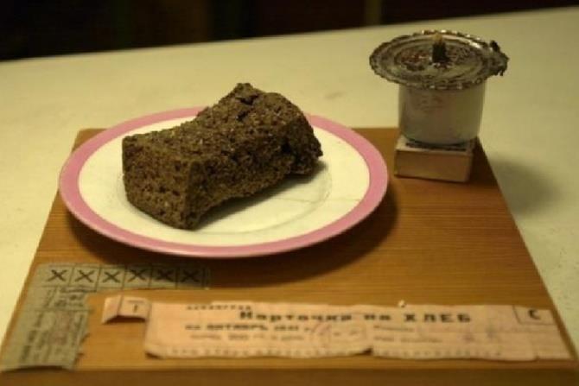

Карточка и хлеб / История.РФ https://histrf.ru/read/articles/blokadnyi-khlieb-simvol-zhizni-i- nadiezhdy?ysclid=lr8yden3ge411074224

Трагедия семей жителей и защитников блокадного Ленинграда в контексте российской политики в области семьи и семейных отношений
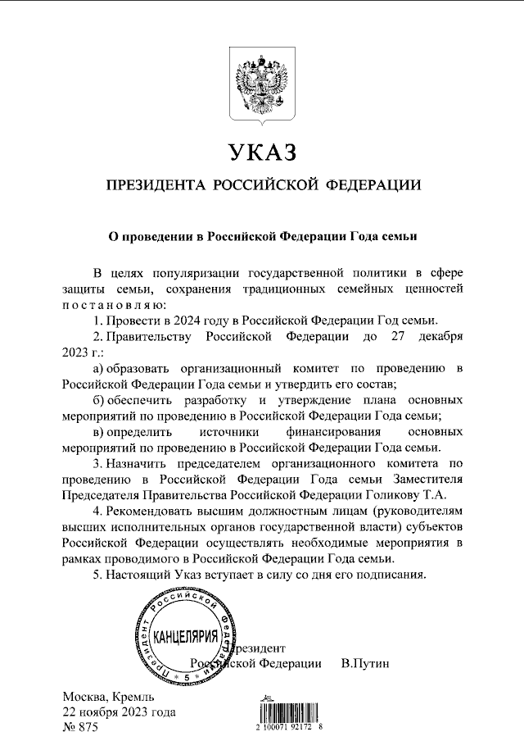
Память о погибших и выживших жителях блокадного города является частью истории тысяч российских семей. Сохранение истории Великой Отечественной войны через семейную память чрезвычайно важно, ведь эти события затронули семью практически каждого россиянина.
Трагедия блокады Ленинграда не обошла стороной историю семьи Президента Российской Федерации
Владимира Владимировича Путина:
http://www.kremlin.ru/acts/bank/49978 Рассказывая об истории своей семьи в период Великой Отечественной
войны, Президент Российской Федерации В.В. Путин говорил:

Для меня это не пустой звук. Знаю это не понаслышке, по рассказам своих родителей. Мой отец защищал свой родной город на фронте, а мама была в блокадном городе с ребенком, который умер зимой 1942 года и похоронен на Пискаревском мемориальном кладбище в Петербурге среди сотен тысяч других горожан.
Для меня война было что-то такое совсем историческое, я не чувствовал ни трагедии, ни связи с войной. Родители старались не говорить о тех тяжелых годах... Я сам стал осознавать, что же переживали матери, когда хоронили своих детей, что переживали дети, которые сидели рядом с умершими родителями. Это острое чувство трагедии пришло гораздо позже.

Рассказывая о сохранении памяти, важно отметить, что 2024 год объявлен в Российской Федерации Годом семьи, ведь история семьи не отделима от истории страны.

Список исторических источников и нормативно-правовых актов, представленных в методических рекомендациях
- Геноцид советского народа. Ленинград и Ленинградская область. [Электронный ресурс] URL: https://disk.yandex.ru/i/YOs3mAJ4w_RuUw (дата обращения: 18.01.2024)
- Из акта комиссии Морозовского поселкового совета о массовом уничтожении населения в результате артиллерийских обстрелов мирных объектов им. Морозова Всеволожского района [Электронный ресурс] URL: https://бд.безсрокадавности.рф/article/1107664 (дата обращения: 18.01.2024)
- Из протокола совещания А. Гитлера с руководителями рейха о целях войны против СССР 16 июля 1941 г. [Электронный ресурс] URL: https://victims.rusarchives.ru/protokol-soveschaniya-gitlera-s-rukovoditelyami- reykha-o-celyakh-voyny-protiv-sssr (дата обращения: 18.01.2024)
- Карточка и хлеб / История.РФ [Электронный ресурс] URL: https://histrf.ru/read/articles/blokadnyi-khlieb-simvol-zhizni-i- nadiezhdy?ysclid=lr8yden3ge411074224 (дата обращения: 18.01.2024)
- Ленинград. Страница из блокадного дневника школьницы Тани Савичевой, который был представлен на Нюрбергском процессе среди обвинительных документов фашизму. / Репродукция Фотохроники ТАСС [Электронный ресурс] URL:
https://www.tassphoto.com/ru/asset/fullTextSearch/search/%20Блокадный%20дне вник%20Т.%20Савичевой/page/1 (дата обращения: 18.01.2024)
- Ленинград. Тела людей, погибших во время обстрела на Невском проспекте. Фото Давид Трахтенберг. [Электронный ресурс] URL: https://topwar.ru/186825- leningrad-v-blokade.html?ysclid=lrhvhmrckl410840927

- Распоряжение Правительства Российской Федерации от 09.09.2023 № 2435- р [Электронный ресурс]. URL: http://static.government.ru/media/files/GoQIIk5vbARXdMzAzxuEHV0J3pIAsfU Y.pdf (дата обращения: 18.01.2024)
- Указ Президента Российской Федерации от 22.11.2023 № 875 «О проведении в Российской Федерации Года семьи» [Электронный ресурс] URL: http://www.kremlin.ru/acts/bank/49978 (дата обращения: 18.01.2024)

Список рекомендованных фильмов о блокаде Ленинграда
Художественные фильмы:
- Жила-была девочка (1944). Режиссер Виктор Эйсымонт https://vk.com/wall-221773580_17

- «Ленинградская симфония» (1958). Режиссер Захар Аграненко https://rutube.ru/video/adcf7fb451ff5fb9487127a698c7d0ab/

- «Мы смерти смотрели в лицо» (1980). Режиссер Наум Бирман https://vk.com/wall-221773580_15

- «Крик тишины» (2019). Режиссер Владимир Потапов https://zeroplus.tv/film/krik-tishiny

- «Африка» (2021). Режиссер Дарья Биневская https://www.kinopoisk.ru/film/4365786/

Документальные фильмы:
- «Блокада» (2005). Режиссер Сергей Лозница https://www.culture.ru/live/movies/4023/blokada

- «Голоса» (2013). Режиссер Сергей Нурмамед Часть 1.
https://vk.com/video?q=%D1%84%D0%B8%D0%BB%D1%8C%D0%BC%20% D0%93%D0%BE%D0%BB%D0%BE%D1%81%D0%B0%20%D0%B1%D0%B B%D0%BE%D0%BA%D0%B0%D0%B4%D0%B0%20%D0%9B%D0%B5%D0
%BD%D0%B8%D0%BD%D0%B3%D1%80%D0%B0%D0%B4%D0%B0&z=vi
deo145028323_167558250%2Fpl_cat_trends Часть 2.
https://vk.com/video?q=%D1%84%D0%B8%D0%BB%D1%8C%D0%BC%20% D0%93%D0%BE%D0%BB%D0%BE%D1%81%D0%B0%20%D0%B1%D0%B B%D0%BE%D0%BA%D0%B0%D0%B4%D0%B0%20%D0%9B%D0%B5%D0
%BD%D0%B8%D0%BD%D0%B3%D1%80%D0%B0%D0%B4%D0%B0&z=vi
deo222389_167647958%2Fpl_cat_trends

- Воспоминания жителя блокадного Ленинграда Анатолия Гусева https://vk.com/video?q=%D1%84%D0%B8%D0%BB%D1%8C%D0%BC%20% D0%91%D0%BB%D0%BE%D0%BA%D0%B0%D0%B4%D0%BD%D1%8B% D0%B5%20%D0%B4%D0%BD%D0%B5%D0%B2%D0%BD%D0%B8%D0%B A%D0%B8%202014&z=video-308399_170034970%2Fpl_cat_trends

- «Дорога 101» (2020). Фильм телеканала «Мир» https://www.mirtv.ru/video/64894/

- «Ладога. Нити жизни» (2021). Режиссер-постановщик Ирина Лосева. https://www.1tv.ru/doc/pro-voynu/ladoga-niti-zhizni-dokumentalnyy-film-k-80- letiyu-proryva-blokady-leningrada

Список рекомендованной литературы
- Блокада Ленинграда. Дневники 1941-1944. / [автор-составитель: Давид В. М.]. – М.: Яуза: Эксмо, 2023. - 604 с.
- Блокадный Ленинград: 70 судеб, 70 историй / [над изд. работали: Т. П. Рубищева и др.]. - Подольск: Подмосковье, 2015. - 119 с.
- Блокада рассекреченная: [Сборник] / Междунар. ассоц. блокадников города-героя Ленинграда; Сост. В. Демидов. - СПб.: Бояныч, 1995. - 254 с.
- Город живет – город помнит: фотоальбом: к 65-й годовщине полного освобождения Ленинграда от фашистской блокады / автор-составитель Б. Н. Житенев. – СПб.: [б. и.], 2008. - 132 с.
- Клинге А. Маннергейм и блокада Ленинграда: запретная правда о финском маршале. – М.: Яуза-Пресс: Якорь, 2018. - 222 с.
- Кутузов А.В. Блокада Ленинграда в историях обороны крепостей: монография. – СПб.: Санкт-Петербургская академия Следственного комитета, 2021. - 141 с.
- Ленинград. Война. Блокада. Город-фронт: материалы и исследования / сост. П. В. Игнатьев [и др.]. - Изд. 2-е, испр. и доп. – СПб.: Галарт, 2019. – 527 с.
- Ломагин Н.А. В тисках голода: блокада Ленинграда в документах германских спецслужб, НКВД и письмах ленинградцев. – М.: Яуза-каталог, 2018. - 489 с.

- Мелуа А.И. Блокада Ленинграда: Энциклопедия / Под ред. С. Г. Гумена.
– М.; СПб.: Гуманистика, 1999. – 671 с.
- Плюснина-Сат О.М. Блокадный Ленинград: воспоминания. – Новосибирск: Сибирская горница, 2015. – 223 с.
- Радио. Блокада. Ленинград: сб. ст. и воспоминаний / сост.: Васильева Т. В., Ковтун В. Г., Осинский В. Г. - СПб.: Спец. Лит., 2005 (ГП Техн. кн.). – 207 с.
- Солсбери Г. 900 дней. Блокада Ленинграда: навеки останутся в человеческой памяти эти 900 дней. / пер. с англ. И. С. Вольской. – М.: Яуза: Яуза-каталог, 2023. - 734 с.
- Сульдин А.В. Блокада Ленинграда: полная хроника - 900 дней и ночей. – М.: АСТ, 2013. – 190 с.
- Чикунов Г. Я был там. История мальчика, пережившего блокаду Ленинграда: автобиография Геннадия Чикунова: [воспоминания простого человека о непростом времени: 18+]. – М.: Эксмо, 2021. - 350 с.

